Переходные процессы в линейных электрических цепях
Параметры элементов схемы:
E = 200 B, R = 25 Ом, L = 40 мГн, С = 32 мкФ.
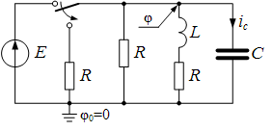
Задание:
- составить характеристическое уравнение схемы и рассчитать его корни;
- определить тип переходного процесса;
- определить закон изменения во времени величины потенциала φ узла схемы; построить график φ(t) на интервале 0 ÷ 5τ, где τ – бόльшая постоянная времени;
- определить закон изменения во времени величины тока i_{c}; построить график i_{c}(t) на интервале 0 ÷ 5τ, где τ – бόльшая постоянная времени.

